Пустой шаблон HTML5

пример пустого шаблона HTML5.  
  
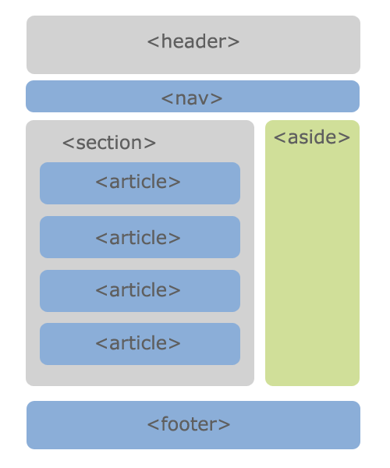  
В новом стандарте многое упростилось и теперь базовая часть выглядит так:

<!doctype html>

<html lang="ru">

<head>

<meta charset="utf-8" />

<title></title>

<link rel="stylesheet" href="style.css" />

</head>

<body>

...

</body>

</html>

Новые теги HTML5

В HTML5 для структуры кода введено несколько новых тегов: <article>, <aside>, <footer>, <header>, <nav>, которые заменяют в некоторых случаях привычный <div>. Сделано это для поисковых роботов, чтобы они лучше распознавали код страниц и отделяли основной контент от вспомогательных элементов.

С использованием новых тегов пустой шаблон HTML5 может выглядеть так:

<!doctype html>

<html lang="ru">

<head>

<meta charset="utf-8" />

<title></title>

<link rel="stylesheet" href="style.css" />

</head>

<body>

<header>Заголовок страницы</header>

<nav>Меню навигации</nav>

<aside>Боковая колонка SideBar</aside>

<article>

Контент - основное содержимое страницы.

</article>

<footer>Подвал сайта</footer>

</body>

</html>

Упрощение написания DOCTYPE

в HTML4 тег DOCTYPE выглядел так:

<!DOCTYPE HTML PUBLIC "-//W3C//DTD HTML 4.01 Transitional//EN"

"http://www.w3.org/TR/html4/loose.dtd">

Теперь же запись минимальна, проще, наверное некуда :

<!doctype html>

Похожие упрощения произошли и с остальными тегами, так что переход на стандарт HTML5 существенно облегчает написание.

Необязательные теги в HTML5

Новый стандарт принес много послаблений верстальщикам. В частности, использование элементов HTML, HEAD и BODY уже не является обязательным для разметки HTML5. Если их нет, то браузер все равно считает, что они существуют. По сути из обязательных в HTML5 остался только <!doctype html>.

Трактовка русского языка как основного языка HTML документа

Тег <html lang=»ru»> определяет язык документа. В сети регулярно возникают дискуссии о правильном его написании, в частности правильность написания «ru-RU». Я склоняюсь к варианту, что «-RU» является избыточным, так как у русского языка нет диалектов и вариантов написания как у Английского языка (Британский и Американский). Суффикс RU уточняет, где говорят на русском языке. То есть если en-US означает «английский язык на котором говорят в США», то ru-RU означает «русский язык на котором говорят в России», что является излишним.